Ime in priimek:
Datum:
Ocenite svoje znanje:
Možno št. točk: 21 Doseženo št. točk: Ocena:

PISNO OCENJEVANJE ZNANJA - BESEDA, PRAVOPIS
Z
Natančno preberite besedilo in navodila ter rešite naloge. Pišite čitljivo. Nejasne rešitve se točkujejo z nič (0) točkami. Pri nalogah, označenih z (J), se upošteva tudi jezikovna pravilnost.
Če menite, da ste našli pravopisno ali zatipkano napako, jo (brez besed) označite oz. popravite (+1t).
Čas reševanja = 30 minut
Veliko uspeha.
Kriterij:
0-49% = nzd (1); 50-62 = zd (2) ;63-75% = db (3); 75-88% = pdb (4);
89-100% = odl (5)

1. Besede razvrstite glede na to, kaj poimenujejo: čeprav, nominiran, prenaseljen,
v, pred, menim.

- polnopomenske besede: nominiran, prenaseljen 1t/

- slovnične besede: čeprav, v, pred 1t/

- naklonske besede: menim 1t/

2. Primerjajte naslednji povedi. - Obkrožite poved, ki vsebuje nadpomenko.
1t/
Kitara je to, kar ima šest strun, na katere brenkamo s prsti ali z brenkalom.

Kitara je glasbilo, ki ima šest strun, na katere brenkamo s prsti ali z brenkalom.

3. Prečrtajte besedo, ki ne spada v dano tematsko polje. - Svojo izbiro
utemeljite. (J) 1t+ 1t + 1t/

knjižnica – hišnik – oko – učilnica – telovadnica – tabla – klop

Utemeljitev: - Po smislu
- Pomensko ni povezana; s šolo nima nič skupnega
ŠOLA = NADPOMENKA?? USTANOVA podpomenka: šola, vrtec, fakulteta

4. Obkrožite besede iste besedne družine. - Za napačno rešitev se odšteje 1 t.
4 r. = 4t 4t/
3r. = 3t
2 r. = 2t
pisariti – pisateljevanje – pisati – pisarnica – pisava – pisec – pisatelj

Zapišite izhodiščni koren besed besedne družine: 2t/
-pis-

Napačen zapis = 1 t

5. Popravite napačen zapis prevzetih besed. – Če to ni potrebno, ob besedi
naredite poševnico (/). 2 r. = 1t 4t/

kemp - kamp ragbi - /

tonik - / allegro - /

Martin Luther - / butik - /

expresso (kava) - ekspreso muzikal - mjuzikal

6. Oglejte si, kako je v Slovenskem etimološkem slovarju predstavljen izvor
naslednjih besed.

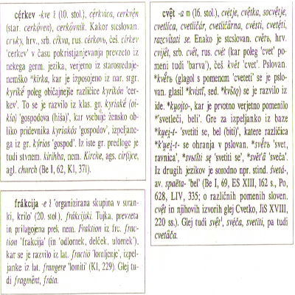
- Vse besede so domače. DA NE 1t/
CERKEV = iz nekega germ. j.
FRAKCIJA = iz lat.
CVET = iz ide.

- Katera beseda se je v slovenskem jeziku pojavila najprej? 1t/
CERKEV

- Ali je beseda cvet razširjena tudi v drugih slovanskih jezikih? DA NE 1t/
stcslovan.; hrv.; srb., rus., češ.

Kateri besedi sta prevzeti? 1t/
FRAKCIJA, CERKEV
Elektrotehniško-računalniška strokovna šola in gimnazija Ljubljana
Ime in priimek:
Datum:
Ocenite svoje znanje:
Možno št. točk: 21 Doseženo št. točk: Ocena:

PISNO OCENJEVANJE ZNANJA - BESEDA, PRAVOPIS
X
Natančno preberite besedilo in navodila ter rešite naloge. Pišite čitljivo. Nejasne rešitve se točkujejo z nič (0) točkami. Pri nalogah, označenih z (J), se upošteva tudi jezikovna pravilnost.
Če menite, da ste našli pravopisno ali zatipkano napako, jo (brez besed) označite oz. popravite (+1t).
Čas reševanja = 30 minut
Veliko uspeha.
Kriterij:
0-49% = nzd (1); 50-62% = zd (2); 63-75% = db (3); 75-88% = pdb (4);
89-100% = odl (5)

1. Besede razvrstite glede na to, kaj poimenujejo: za, ogledati, na, s, brr, Vesna,
nad, sadna, mlad. vse/0 v vrsti; napačne bes. v vrsti = 0 t

- polnopomenske besede: ogledati, Vesna, sadna, mlad 1t/

- slovnične besede: za, na, s, nad 1t/

- naklonske besede: brr 1t/

2. Besedo drag primerjajte z besedama nedrag in poceni. – Izpišite njeno pravo
protipomenko. 1t/

Protipomenka: poceni

3. Besedi jezik določite pomene. 3t/
- Pogovarja se z opicami v njihovem jeziku.
kar omogoča sporazumevanje sploh: človeški jezik;
čebelji, ptičji jezik; pogovarjati se z opicami v njihovem jeziku
način sporazumevanja
- Med obuvanjem je poravnal jezik pri čevlju.
kar je po obliki podobno jeziku: med obuvanjem je poravnal jezik pri čevlju; usnjen jezik / del čevlja
- Ob tem dogodku so imeli jeziki dosti dela.
ekspr. ljudje si že brusijo jezike veliko govorijo o tem, opravljajo

4. Obkrožite besede, ki ne spadajo v isto besedno družino. 4t/
- Za napačno rešitev se odšteje 1 t. 4t = 3 r.
3t = 2 r.
2t = 1 r.

zmaj - zmajevati – zmajar – zmahan – zmajevec – zmajarstvo – zmajski

Besedama zmajski in zmajarstvo določite besedno vrsto.

- zmajski: pridevniška b. - pridevnik 1t/

- zmajarstvo: samostalniška b. - samostalnik 1t/

5. Popravite napačen zapis prevzetih besed. – Če to ni potrebno, ob besedi
naredite poševnico (/). 2 r. = 1t 4t/

pizzerija - picerija Sokrates - Sokrat

Pegueot - / netto - neto

kakav - / džus - /

kiwi - kivi disco - disko

6. Oglejte si, kako je v Slovenskem etimološkem slovarju predstavljen izvor
naslednjih besed.

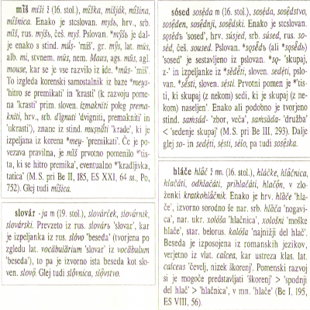

- Beseda miš je od navedenih besed najstarejša domača beseda.
MIŠ = iz ide. DA NE 1t/
SOSED = iz pslovan.

- Beseda slovar je domača. DA NE 1t/
- prevzeto iz rus.

- Beseda miš je od navedenih besed najmlajša domača beseda. DA NE 1t/
SOSED = mlajša

- Iz katerega jezika je prevzeta beseda hlače? Izposojena iz rom. j. 1t/
- iz lat.

Elektrotehniško-računalniška strokovna šola in gimnazija Ljubljana
Ime in priimek:
Datum:
Ocenite svoje znanje:
Možno št. točk: 21 Doseženo št. točk: Ocena:

PISNO OCENJEVANJE ZNANJA - BESEDA, PRAVOPIS
Y
Natančno preberite besedilo in navodila ter rešite naloge. Pišite čitljivo. Nejasne rešitve se točkujejo z nič (0) točkami. Pri nalogah, označenih z (J), se upošteva tudi jezikovna pravilnost.
Če menite, da ste našli pravopisno ali zatipkano napako, jo (brez besed) označite oz. popravite (+1t).
Čas reševanja = 30 minut
Veliko uspeha.
Kriterij:
0-49% = nzd (1); 50-62 = zd (2) ;63-75% = db (3); 75-88% = pdb (4);
89-100% = odl (5)
- Neupoštevanje navodil = - 1t

1. Besede razvrstite glede na to, kaj poimenujejo: ali, jabolka, k, auu, razmišljati,
kot, zelenjavna, skorja, comp, svetlo. vse/0 v vrsti = 1t

- polnopomenske besede: jabolka, razmišljati, zelenjava, skorja, svetlo 1/t

- slovnične besede: ali, k, kot 1t/

- naklonske besede: auu, comp 1t/

2. Besedi čustvo dodajte tri različne podpomenke. 1t/

- Po smislu; 3 r. = 1t

3. V besednih dvojica obkrožite slogovno zaznamovano besedo.

šopirit se – hvaliti se 1t/

sukanec – cvirn 1t/

pnevmonija – pljučnica 1t/

4. Obkrožite besede iste besedne družine. 4t = 5 r . 4t/
- Za napačno rešitev se odšteje 1 t. 3t = 4 r.
2t = 3 r.

jezljivka - jezikav - jezikoslovec - jezičiti (jezikati)
- jezikalo - jez - jezičnež

5. Popravite napačen zapis prevzetih besed. – Če to ni potrebno, ob
besedi naredite poševnico (/). 4t/

student - študent bife - /

sandwich - sendvič ćevapčić - čevapčič

Washington - / Trieste - Trst

džins - / pommes frites - pomfrit

6. Oglejte si, kako je v Slovenskem etimološkem slovarju predstavljen izvor
naslednjih besed.

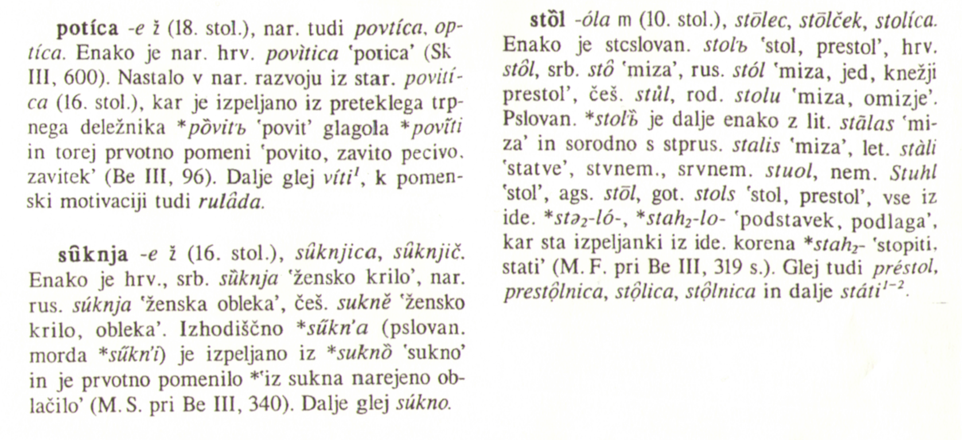
- Katera beseda izvira iz indoevropščine? stol 1t/

- Beseda suknja je mlajša od besede stol. DA NE 1t/
SUKNJA izvira iz pslovan.
STOL izvira iz. ide.

- Beseda suknja izvira iz praslovanščine. DA NE 1t/

- Beseda suknja je razširjena tudi v drugih indoevropskih jezikih. DA NE 1t/
- razširjena je SAMO v slovanskih jezikih

